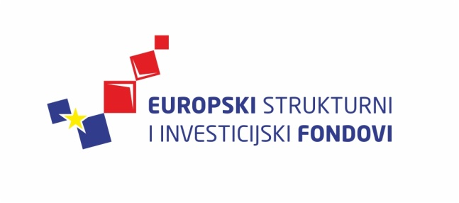
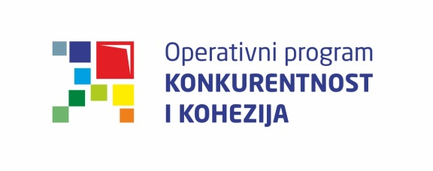
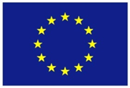
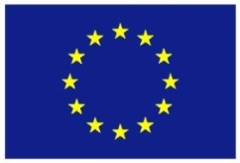

Europska unija
Zajedno do fondova EU

Programi Unije 2014. – 2020.

8. prosinca 2015. / Hrvatska gospodarska komora
Lista polaznika
 |  | Ime i prezime |  | Naziv tijela/institucija:
1. |  | Ljubica Vuko |  | Ministarstvo regionalnoga razvoja i fondova Europske unije
2. |  | Mirna Jurlina |  | Ministarstvo poljoprivrede
3. |  | Ivana Nagy |  | Ministarstvo regionalnoga razvoja i fondova Europske unije
4. |  | Koraljka Mučenski |  | Ministarstvo poljoprivrede
5. |  | Eva De Zan Prusina |  | Ministarstvo turizma
6. |  | Mirta Porubić |  | Ministarstvo poljoprivrede
7. |  | Željko Krevzelj |  | Ministarstvo zaštite okoliša i prirode
8. |  | Željka Bunjevac |  | Ministarstvo poljoprivrede
9. |  | Željko Šimek |  | Ministarstvo zaštite okoliša i prirode
10. |  | Sandra Krmpotić |  | Ministarstvo zaštite okoliša i prirode
11. |  | Jasna Kalaminec |  | Ministarstvo gospodarstva
12. |  | Ante Janko Bobetko |  | Ministarstvo gospodarstva
13. |  | Sanja Brkljačić |  | Ministarstvo regionalnoga razvoja i fondova Europske unije
14. |  | Albina Zanze |  | Ministarstvo regionalnoga razvoja i fondova Europske unije
15. |  | Marija Krpan |  | Ministarstvo turizma
16. |  | Gabrijela Herceg Sarajlić |  | Ministarstvo znanosti, obrazovanja i sporta
17. |  | Kole Mihajlov |  | Ministarstvo poduzetništva i obrta
18. |  | Danijel Fištrek |  | Ministarstvo poduzetništva i obrta
19. |  | Mihovil Škarica |  | Ministarstvo graditeljstva i prostornoga uređenja
20. |  | Dunja Pintar |  | Ministarstvo gospodarstva
21. |  | Mijomir Grgurević |  | Ministarstvo gospodarstva |  |  |  |  |  |  |  |  |  | Danijel Fištrek
 |  |  |  |  |  |  |  |  |  |  |  |  | Petar Pačandi

Provedba programa izobrazbe financira se sredstvima tehničke pomoći iz Operativnog programa Konkurentnost i kohezija, iz Europskog fonda za regionalni razvoj

